
МБУК «Кочубеевская централизованная библиотечная система
имени А. В. Рубеля»
Отдел обслуживания

Новые
поступления
художественной
литературы

Бюллетень

Выпуск 2

Кочубеевское, 2026

Уважаемые читатели!

Межпоселенческая центральная библиотека рады представить книжные новинки! Свежие поступления пополнили наш фонд — среди них произведения интересных авторов и издания в самых разных жанрах. Уверены, что каждый найдёт книгу по вкусу. Приглашаем вас познакомиться с новинками и выбрать издание по душе.
Приятного чтения!

 | Абдуллаев, Ч.А. Бремя идолов : [16+] / Ч.А. Абдуллаев. – Москва : ЭКСМО, 2025. – 348, [4] с. – (Абдуллаев. Мастер криминальных тайн).
 | Абдуллаев, Ч.А. Один раз в миллениум : [16+] / Ч.А. Абдуллаев. – Москва : ЭКСМО, 2023. – 382, [2] с. – (Абдуллаев. Лучшие романы о сыщике Дронго).
 | Абдуллаев, Ч.А. Пьедестал для аутсайдера : [16+] / Ч.А. Абдуллаев. – Москва : ЭКСМО, 2025. – 316, [4] с. – (Суперагент Дронго. Легенда российской Бондианы).
 | Абдуллаев, Ч.А. Рублевский ноктюрн : [16+] / Ч.А. Абдуллаев. – Москва : ЭКСМО, 2025. – 316, [4] с. – (Абдуллаев. Мастер криминальных тайн).
 | Алейникова, Ю. Анна Павлова и священный рубин : [16+] / Ю. Алейникова. – Москва : ЭКСМО, 2025. – 316, [4] с.
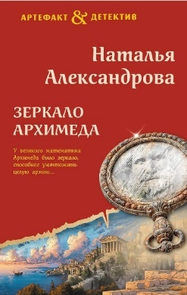 | Александрова, Н.Н. Зеркало Архимеда : роман : [16+] / Н.Н. Александрова. – Москва : ЭКСМО, 2026. – 316, [4] с.
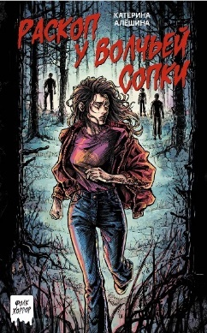 | Алёшина, К.В. Раскоп у Волчьей сопки : [16+] / К.В. Алёшина. – Москва : АСТ, 2025. – 316, [4] с. – (Фолк-хоррор).
 | Алюшина, Т.А. Меняя формат судьбы : роман : [16+] / Т.А. Алюшина. – Москва : ЭКСМО, 2025. – 348, [4] с.
 | Алюшина, Т.А. Невероятная очевидность чуда : роман : [16+] / Т.А. Алюшина. – Москва : ЭКСМО, 2025. – 349, [3] с.
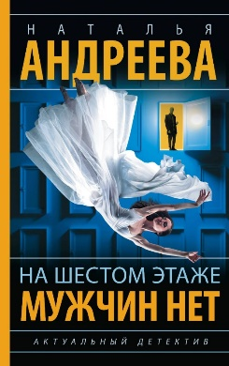 | Андреева, Н.В. На шестом этаже мужчин нет : роман : [16+] / Н.В. Андреева. – Москва : АСТ, 2025. – 316, [4] с. – (Бестселлеры Н. Андреевой).
 | Андреева, Н.В. Цветет черемуха к разлуке : роман : [16+] / Н.В. Андреева. – Москва : АСТ, 2025. – 316, [4] с.
 | Ардо, М. Вокруг пальца : роман : [16+] / М. Ардо. – Москва : АСТ, 2024. – 318, [2] с. – (Романтические истории).
 | Асатурова, Е.В. Опасные тени прошлого : роман : [16+] / Е.В. Асатурова. – Москва : ЭКСМО, 2024. – 316, [4] с.
 | Асатурова, Е.В. Призраки затонувшего города : роман : [16+] / Е.В. Асатурова. – Москва : ЭКСМО, 2025. – 316, [4] с.
 | Баранова, А. Ромашковый чай. Добрые истории, которые помогут снова влюбиться в жизнь : [16+] / А. Баранова. – Москва : ЭКСМО, 2025. – 284, [4] с.
 | Блынская, Е.Н. Время ласточек : роман : [16+] / Е.Н. Блынская. – Москва : ЭКСМО, 2025. – 381, [3] с.
 | Блынская, Е.Н. Огонь зовущий : роман : [18+] / Е.Н. Блынская. – Москва : ЭКСМО, 2026. – 252, [4] с.
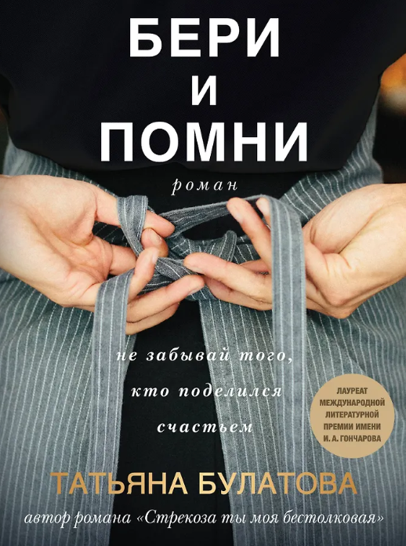 | Булатова, Т. Бери и помни : [16+] / Т. Булатова. – Москва : ЭКСМО, 2024. – 284, [4] с.
 | Волкова, Д.А. Сын маминой подруги : [18+] / Д.А. Волкова. – Москва : АСТ, 2026. – 315, [5] с. – (Романтика с веселой приправой).
 | Володарская, О. Завещание свергнутой королевы : [16+] / О. Володарская. – Москва : ЭКСМО, 2026. – 316, [4] с.
 | Володарская, О. Когда заплачет розовый фламинго : роман : [16+] / О. Володарская. – Москва : ЭКСМО, 2025. – 316, [4] с.
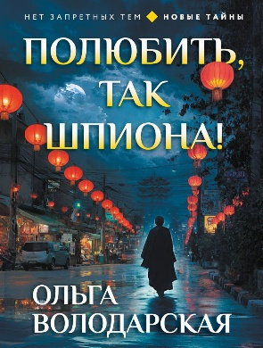 | Володарская, О. Полюбить, так шпиона! : [16+] / О. Володарская. – Москва : ЭКСМО, 2025. – 316, [4] с.
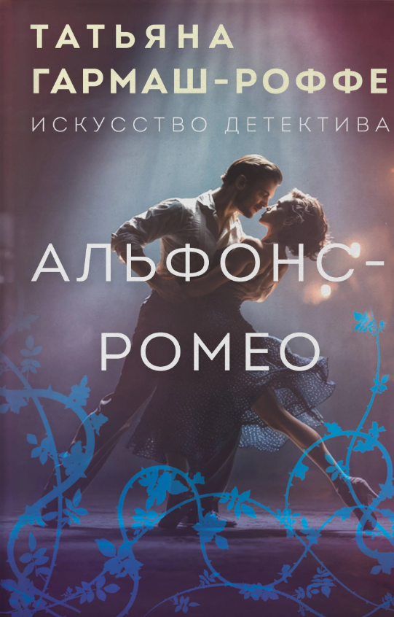 | Гармаш-Роффе, Т.В. Альфонс-Ромео : [16+] / Т.В. Гармаш-Роффе. – Москва : ЭКСМО, 2025. – 250, [6] с.
 | Гармаш-Роффе, Т.В. Шантаж от Версаче : [16+] / Т.В. Гармаш-Роффе. – Москва : ЭКСМО, 2025. – 444, [4] с.
 | Гильм, Э. Рябиновый берег : роман : [16+] / Э. Гильм. – Москва : ЭКСМО, 2026. – 379, [4] с.
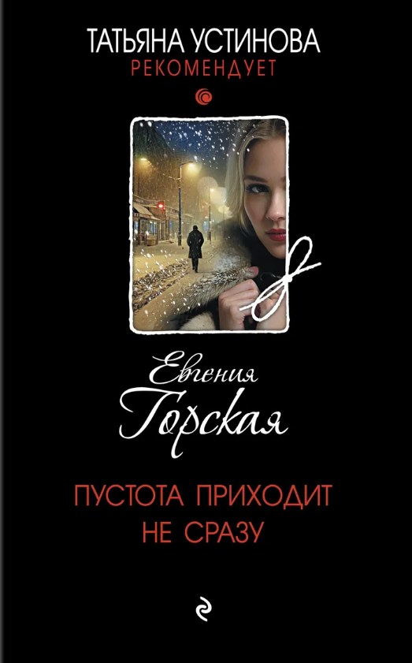 | Горская, Е. Пустота приходит не сразу : роман : [16+] / Е. Горская. – Москва : ЭКСМО, 2025. – 313, [7] с. – (Т. Устинова рекомендует).
 | Градова, И. Без кожи : [16+] / И. Градова. – Москва : ЭКСМО, 2025. – 349, [3] с.
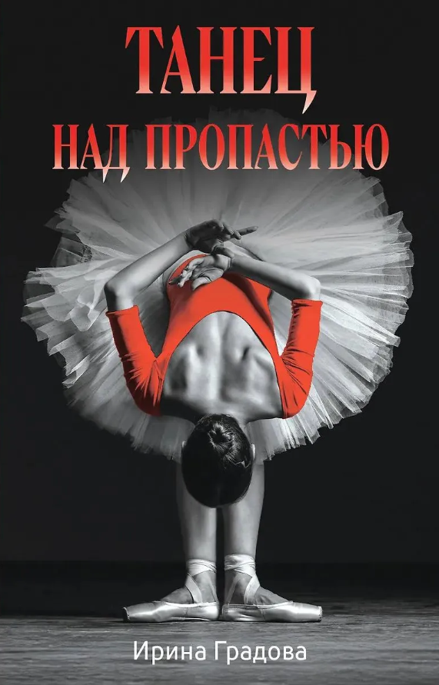 | Градова, И. Танец над пропастью : роман : [16+] / И. Градова. – Москва : ЭКСМО, 2025. – 349, [3] с.
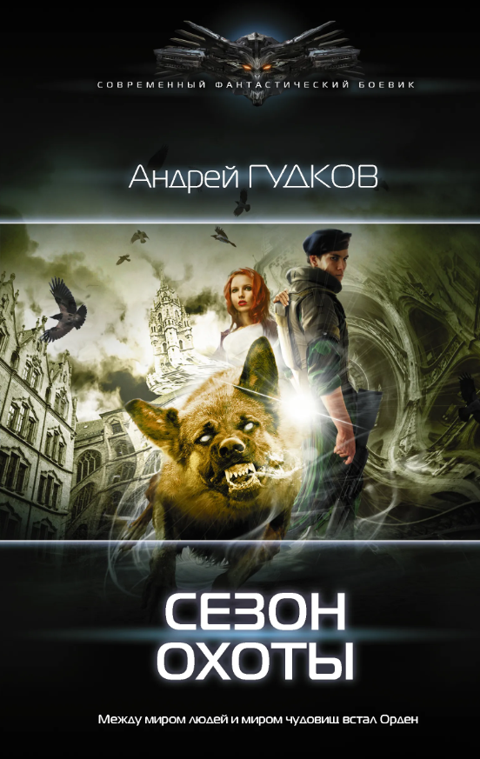 | Гудков, А.А. Орден : сезон охоты : роман : [16+] / А.А. Гудков. – Москва : АСТ : Ленинград, 2020. – 476, [4] с. – (Современный фантастический детектив).
 | Данилова, А.В. Роковое решение : роман : [16+] / А.В. Данилова. – Москва : ЭКСМО, 2025. – 316, [4] с.
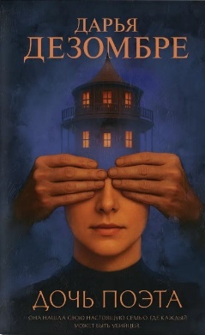 | Дезомбре, Д. Дочь поэта : роман : [16+] / Д. Дезомбре. – Москва : ЭКСМО, 2026. – 318, [2] с.
 | Державина, Е.И. Двуликая правда : роман : [16+] / Е.И. Державина. – Москва : ЭКСМО, 2026. – 381, [3] с.
 | Джио, С. Ретроградная Венера : [16+] / С. Джио ; перевод с английского О. Акопян. – Москва : ЭКСМО, 2025. – 346, [6] с.
 | Долгирев, А.С. Московская вендетта : [16+] / А.С. Долгирев. – Москва : ЭКСМО, 2026. – 348, [4] с.
 | Дорош, Е. Завеса зла : роман : [16+] / Е. Дорош. – Москва : ЭКСМО, 2025. – 315, [5] с.
 | Дорош, Е. Кипарисовый крест : роман : [16+] / Е. Дорош. – Москва : ЭКСМО, 2025. – 317, [3] с.
 | Дорош, Е. Танец Иды : роман : [16+] / Е. Дорош. – Москва : ЭКСМО, 2025. – 314, [6] с.
 | Дорош, Е. Царский подарок : [16+] / Е. Дорош. – Москва : ЭКСМО, 2025. – 316, [4] с.
 | Евдокимов, И.А. Доктор Фальк и дачные убийства : [16+] / И.А. Евдокимов. – Москва : ЭКСМО, 2025. – 347, [5] с.
 | Евдокимов, И.А. Зловещие маски Корсакова : [16+] / И.А. Евдокимов. – Москва : ЭКСМО, 2025. – 509, [3] с.
 | Евдокимов, И.А. Тайный архив Корсакова : [16+] / И.А. Евдокимов. – Москва : ЭКСМО, 2025. – 348, [4] с. – (Магистраль. Главный тренд).
 | Евдокимов, И.А. Темный двойник Корсакова : оккультный детектив : [16+] / И.А. Евдокимов. – Москва : ЭКСМО, 2025. – 444, [4] с.
 | Ефимова, Ю.С. Закон навязанных обстоятельств : роман : [16+] / Ю.С. Ефимова. – Москва : АСТ, 2026. – 444, [4] с. – (Лирический детектив).
 | Ефимова, Ю.С. Миссия : Дилетант : Отель «Китовый райк» : роман : [16+] / Ю.С. Ефимова. – Москва : АСТ, 2025. – 316, [4] с. – (Лирический детектив).
 | Ефимова, Ю.С. Эффект искаженных желаний : роман : [16+] / Ю.С. Ефимова. – Москва : АСТ, 2025. – 316, [4] с. – (Лирический детектив).
 | Журавлев, С.Е. Мираж над пустыней : роман : [16+] / С.Е. Журавлев. – Москва : ЭКСМО, 2025. – 316, [4] с. – (Агент советской разведки. Романы на основе реальных спецопераций).
 | Зверев, С.И. Заложники пустыни : [16+] / С.Е. Зверев. – Москва : ЭКСМО, 2026. – 314, [6] с. – (Спецназ ГРУ. Боевые романы С. Зверева).
 | Ивлиева, Ю.Ф. Приглашение на смерть : [16+] / Ю.Ф. Ивлиева. – Москва : ЭКСМО, 2025. – 412, [4] с. – (Метод профайлера. Психологический триллер).
 | Качур, К. Желчный Ангел : роман : [16+] / К. Качур. – Москва : ЭКСМО, 2026. – 347, [5] с.
 | Качур, К. Капля духов в открытую рану : роман : [16+] / К. Качур. – Москва : ЭКСМО, 2025. – 349, [3] с.
 | Качур, К. Любимчик эпохи : роман : [16+] / К. Качур. – Москва : ЭКСМО, 2025. – 316, [4] с.
 | Качур, К. Энтомология для слабонервных : роман в рассказах : [18+] / К. Качур. – Москва : ЭКСМО, 2026. – 348, [4] с.
 | Клима, А.В. Сухой овраг : Благовест : роман : [16+] / А.В. Клима. – Москва : ЭКСМО, 2026. – 446, [2] с.
 | Клима, А.В. Сухой овраг : Отречение : роман : [18+] / А.В. Клима. – Москва : ЭКСМО, 2025. – 411, [5] с.
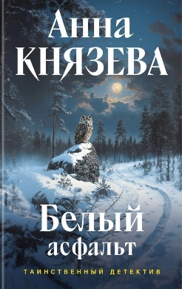 | Князева, А. Белый асфальт : роман : [16+] / А. Князева. – Москва : ЭКСМО, 2025. – 316, [4] с.
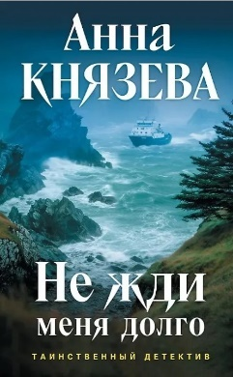 | Князева, А. Не жди меня долго : роман : [16+] / А. Князева. – Москва : ЭКСМО, 2026. – 315, [5] с.
 | Князева, А. Улитка № 13 : роман : [16+] / А. Князева. – Москва : ЭКСМО, 2025. – 316, [4] с.
 | Колочкова, В. Вера, Надежда, Любовь : роман : [16+] / В. Колочкова. – Москва : ЭКСМО, 2025. – 348, [4] с.
 | Колочкова, В. Женщина, которая ждала : роман : [16+] / В. Колочкова. – Москва : ЭКСМО, 2026. – 283, [5] с.
 | Колочкова, В. Найденыши мои : роман : [16+] / В. Колочкова. – Москва : ЭКСМО, 2025. – 314, [6] с.
 | Колычев, В.Г. Лекарство против шока : [16+] / В.Г. Колычев. – Москва : ЭКСМО, 2025. – 284, [4] с. – (Лучшая криминальная драма).
 | Колычев, В.Г. Рай с видом на ад : [18+] / В.Г. Колычев. – Москва : ЭКСМО, 2026. – 285, [3] с.
 | Колычев, В.Г. Убийство в красках : [16+] / В.Г. Колычев. – Москва : ЭКСМО, 2025. – 316, [4] с. – (Колычев. Лучшая криминальная драма).
 | Колычев, В.Г. Ядовитая приманка : [16+] / В.Г. Колычев. – Москва : ЭКСМО, 2025. – 316, [4] с.
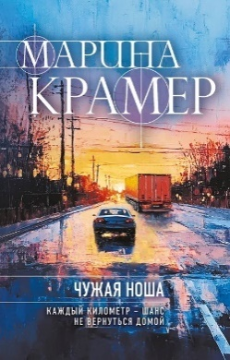 | Крамер, М. Чужая ноша : [16+] / М. Крамер. – Москва : ЭКСМО, 2025. – 380, [4] с.
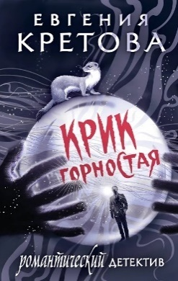 | Кретова, Е. Крик горностая : [16+] / Е. Кретова. – Москва : АСТ, 2025. – 381, [3] с. – (Романтический детектив).
 | Лавалье, А. Яд, порох, дамский пистолет : [16+] / А. Лавалье. – Москва : ЭКСМО, 2025. – 540, [4] с.
 | Лавринович, А. Мой первый круиз : [16+] / А. Лавринович. – Москва : ЭКСМО, 2025. – 346, [6] с.
 | Лавринович, А. Она мне не сестра : [16+] / А. Лавринович, А. Хилл. – Москва : ЭКСМО, 2025. – 346, [6] с.
 | Лавринович, А. Перевоспитать тихоню : [16+] / А. Лавринович. – Москва : ЭКСМО, 2025. – 345, [7] с.
 | Лавринович, А. Сказка о снежной принцессе : [16+] / А. Лавринович. – Москва : ЭКСМО, 2026. – 284, [4] с.
 | Лавринович, А. Френдзона : [16+] / А. Лавринович. – Москва : ЭКСМО, 2025. – 286, [2] с.
 | Лесневская, В. Женимся! Семья за одну ночь : роман : [16+] / В. Лесневская. – Москва : АСТ, 2025. – 350, [2] с. – (Звездная коллекция романов о любви).
 | Лесневская, В. Ненужная мама : Сердце на двоих : роман : [16+] / В. Лесневская. – Москва : АСТ, 2025. – 349, [3] с. – (Звездная коллекция романов о любви).
 | Летова, М. Сопротивляйся : роман : [18+] / М. Летова. – Москва : ЭКСМО, 2025. – 316, [4] с.
 | Литвинова, А.В. Ведьма приходит по понедельникам : [16+] / А.В. Литвинова, С. Литвинова. – Москва : ЭКСМО, 2025. – 316, [4] с.
 | Литвинова, А.В. На один удар больше : [16+] / А.В. Литвинова, С. Литвинова. – Москва : ЭКСМО, 2025. – 316, [4] с.
 | Литвинова, А.В. Смерть в изумрудных глазах : [18+] / А.В. Литвинова, С. Литвинова. – Москва : ЭКСМО, 2025. – 316, [4] с.
 | Логунова, Е.И. Дилемма Золушки : [16+] / Е.И. Логунова. – Москва : ЭКСМО, 2025. – 316, [4] с.
 | Логунова, Е.И. Секрет Аладдина : [16+] / Е.И. Логунова. – Москва : ЭКСМО, 2026. – 314, [6] с.
 | Луганцева, Т.И. Бесплатный сыр для второй мышки : роман : [16+] / Т.И. Луганцева. – Москва : АСТ, 2025. – 316, [4] с. – (Иронический детектив).
 | Лукьяненко, С.В. Седьмой : фантастический роман : [16+] / С.В. Лукьяненко. – Москва : АСТ, 2025. – 348, [4] с. – (Книги С. Лукьяненко).
 | Любимая, Т. Чудо-чадо и чудовище : [18+] / Т. Любимая. – Москва : АСТ, 2025. – 349, [3] с. – (Твой мир любви).
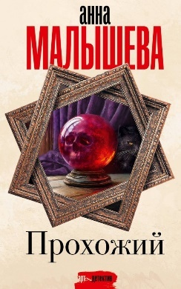 | Малышева, А.В. Прохожий : роман : [16+] / А.В. Малышева. – Москва : АСТ, 2025. – 316, [4] с.
 | Маринина, А.Б. Посох двуликого Януса : [16+] / А.Б. Маринина. – Москва : ЭКСМО, 2025. – 413, [3] с. – (А. Маринина. Больше чем детектив).
 | Мартова, Л. Из ледяного плена : [16+] / Л. Мартова. – Москва : ЭКСМО, 2025. – 315, [5] с.
 | Мартова, Л. Круиз на краю бездны : [16+] / Л. Мартова. – Москва : ЭКСМО, 2025. – 316, [4] с.
 | Мартова, Л. Посмотри в ее глаза : [16+] / Л. Мартова. – Москва : ЭКСМО, 2026. – 315, [5] с.
 | Мартова, Л. Уравнение с тремя неизвестными : [16+] / Л. Мартова. – Москва : ЭКСМО, 2025. – 316, [4] с.
 | Мартова, Л. Чужая путеводная звезда : [16+] / Л. Мартова. – Москва : ЭКСМО, 2025. – 316, [4] с.
 | Минеева, Л. Кричащая башня знает : [16+] / Л. Минеева. – Москва : ЭКСМО, 2026. – 444, [4] с. – (Русреал-детектив).
 | Миронова, А.В. Восставшая из пепла : роман : [16+] / А.В. Миронова. – Москва : ЭКСМО, 2026. – 315, [5] с.
 | Миронова, А.В. День, когда пропала Вероника : роман : [16+] / А.В. Миронова. – Москва : ЭКСМО, 2025. – 318, [2] с.
 | Миронова, А.В. Жемчужный дебют : роман : [16+] / А.В. Миронова. – Москва : ЭКСМО, 2025. – 315, [5] с.
 | Миронова, А.В. Подарки госпожи Метелицы : роман : [16+] / А.В. Миронова. – Москва : ЭКСМО, 2026. – 316, [4] с.
 | Михалкова, Е.И. Закрой дверь за совой : роман : [16+] / Е.И. Михалкова. – Москва : АСТ, 2025. – 381, [3] с. – (Безупречный детектив).
 | Могилевская, О. Крепостные королевны : трилогия : повесть о русском театре : [16+] / О. Могилевская. – Санкт-Петербург : Азбука, 2025. – 572, [4] с. – (Русская литература. Большие книги.).
 | Назарова, О. Абсолютно неправильные люди : [16+] / О. Назарова. – Москва : АСТ, 2025. – 286, [2] с. – (Абсолютно неправильные люди).
 | Назарова, О.С. По эту сторону : Дом с секретом : роман : [16+] / О.С. Назарова. – Москва : АСТ, 2025. – 444, [4] с. – (Будьте добры : роман-антидепрессант).
 | Назарова, О.С. По эту сторону : Прибыток в доме с секретом : роман : [16+] / О.С. Назарова. – Москва : АСТ, 2026. – 444, [4] с. – (Будьте добры : роман-антидепрессант).
 | Несбё, Ю. Королевство : роман : [16+] / Ю. Несбё ; перевод с норвежского А. Наумовой, Д. Гоголевой. – Москва : Иностранка : Азбука-Аттикус, 2023. – 590, [3] с.
 | Нестерова, Н. Воспитание мальчиков : роман : [16+] / Н. Нестерова. – Москва : АСТ, 2025. – 316, [4] с. – (Между нами, девочками. Истории Н. Нестеровой).
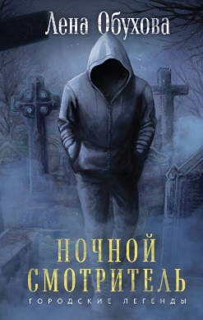 | Обухова, Е.А. Ночной смотритель : [16+] / Е.А. Обухова. – Москва : ЭКСМО, 2025. – 316, [4] с.
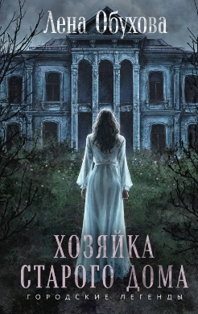 | Обухова, Е.А. Хозяйка старого дома : [16+] / Е.А. Обухова. – Москва : ЭКСМО, 2025. – 316, [4] с.
 | Островская, Е. Не убивай меня больше : роман : [16+] / Е. Островская. – Москва : ЭКСМО, 2025. – 318, [2] с. – (Т. Устинова рекомендует).
 | Островская, Е. Слезы Вселенной : роман : [16+] / Е. Островская. – Москва : ЭКСМО, 2025. – 315, [5] с. – (Т. Устинова рекомендует).
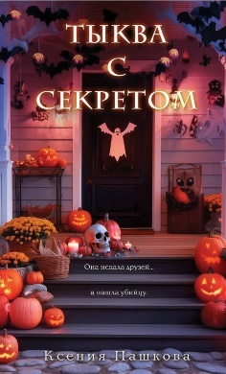 | Пашкова, К.Л. Тыква с секретом : [16+] / К.Л. Пашкова. – Москва : ЭКСМО, 2025. – 316, [4] с. – (Детектив на Хэллоуин).
 | Полянская, Н. Следуй за белым котиком : роман : [16+] / Н. Полянская. – Москва : ЭКСМО, 2025. – 250, [6] с.
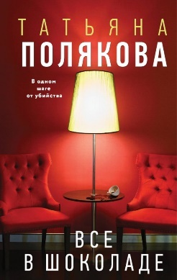 | Полякова, Т.В. Все в шоколаде : роман : [16+] / Т.В. Полякова. – Москва : ЭКСМО, 2025. – 316, [4] с.
 | Полякова, Т.В. Одна тайная ставка : роман : [16+] / Т.В. Полякова. – Москва : ЭКСМО, 2025. – 348, [4] с.
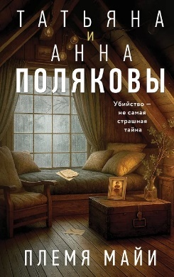 | Полякова, Т.В. Племя Майи : роман : [16+] / Т.В. Полякова, А. Полякова. – Москва : ЭКСМО, 2025. – 318, [2] с.
 | Прилепин, З. Имя рек : [16+] / З. Прилепин. – Москва : ЭКСМО, 2025. – 313, [7] с. – (Уроки русского).
 | Роллинс, Д. Арктическое зло : [16+] / Д. Роллинс; перевод с английского С. Саксина. – Москва : ЭКСМО, 2025. – 573, [3] с. – (Книга-загадка, книга-бестселлер).
 | Рубина, Д. Липовая жена : [18+] / Д. Рубина. – Москва : ЭКСМО, 2025. – 316, [4] с. – (Большая проза Д. Рубиной).
 | Рубина, Д. Не вычеркивай меня из списка : [18+] / Д. Рубина. – Москва : ЭКСМО, 2025. – 412, [4] с.
 | Рух, Ю. Горная дорога через Новый год : роман : [16+] / Ю. Рух. – Москва : ЭКСМО, 2026. – 283, [5] с.
 | Савников, С.С. Авантюрист : Железный Ронин : роман : [16+] / С.С. Савников. – Москва : АСТ : Ленинград, 2025. – 349, [3] с. – (Современный фантастический боевик).
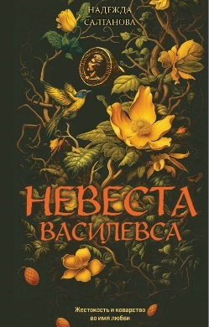 | Салтанова, Н. Невеста Василевса : роман : [16+] / Н. Салтанова. – Москва : ЭКСМО, 2025. – 380, [4] с.
 | Свечин, Н. Секретные люди : [16+] / Н. Свечин. – Москва : ЭКСМО, 2025. – 319, [3] с. – (Исторические детективы Н. Свечина).
 | Селезнев, Д.А. Смерть в июле и всегда в Донецке : рассказы : [18+] / Д.А. Селезнев. – Москва : АСТ : Ленинград, 2025. – 476, [4] с. – (Время Z).
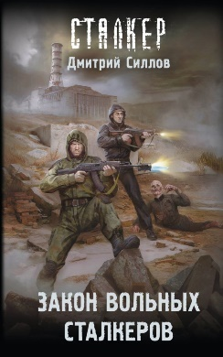 | Силлов, Д.О. Закон вольных сталкеров : фантастический роман : [16+] / Д.О. Силлов. – Москва : АСТ, 2025. – 285, [3] с. – (Сталкер).
 | Солнцева, Н. Оборотень по наследству : роман : [16+] / Н. Солнцева. – Москва : АСТ, 2024. – 415, [1] с. – (Все совпадения не случайны).
 | Соловьева, Н.В. Однажды ты узнаешь : роман : [18+] / Н.В. Соловьева. – Москва : ЭКСМО, 2024. – 215, [5] с.
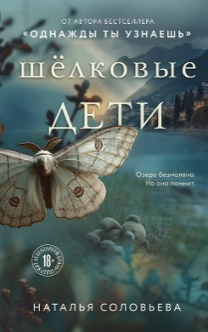 | Соловьева, Н.В. Шелковые дети : роман : [18+] / Н.В. Соловьева. – Москва : ЭКСМО, 2025. – 314, [6] с.
 | Степанова, Т.Ю. Красный жемчуг : [16+] / Т.Ю. Степанова. – Москва : ЭКСМО, 2026. – 317, [3] с. – (По следам громких дел. Детективы Т. Степановой).
 | Субботина, С. Удачная суббота : [18+] / С. Субботина. – Москва : ЭКСМО, 2025. – 411, [5] с.
 | Тамоников, А.А. Рейс без обратного билета : [16+] / А.А. Тамоников. – Москва : ЭКСМО, 2025. – 315, [5] с. – (Спецназ КГБ).
 | Тамоников, А.А. Улица цвета крови : [16+] / А.А. Тамоников. – Москва : ЭКСМО, 2025. – 316, [4] с. – (Фронтовая разведка 41-го. Боевая проза Тамоникова).
 | Тарт, Т. Яблочный пирог с загадкой : [16+] / Т. Тарт. – Москва : АСТ, 2025. – 352, [4] с. – (Уютные расследования).
 | Терентьева, Н. Два солнца в моей реке : [16+] / Н. Тереньтева. – Москва : АСТ, 2024. – 316, [4] с. – (Золотые небеса).
 | Терехова, Е.А. Убийство в санатории “Таёжный” : [16+] / Е.А. Терехова. – Москва : ЭКСМО, 2025. – 444, [4] с.
 | Тронина, Т.М. Имя на солнце : роман : [16+] / Т.М. Тронина. – Москва : ЭКСМО, 2025. – 349, [3] с.
 | Тронина, Т.М. Небесные очи : роман : [16+] / Т.М. Тронина. – Москва : ЭКСМО, 2025. – 316, [4] с.
 | Тронина, Т.М. Хрупкое завтра : роман : [16+] / Т.М. Тронина. – Москва : ЭКСМО, 2026. – 318, [2] с.
 | Устинова, Т.В. Тверская, 8 : роман : [16+] / Т.В. Устинова. – Москва : ЭКСМО, 2025. – 283, [5] с.
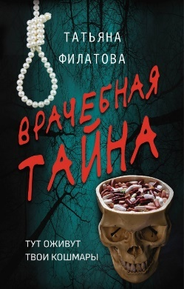 | Филатова, Т. Врачебная тайна : роман : [16+] / Т. Филатова. – Москва : АСТ, 2026. – 280, [8] с. – (Триллер на ночь).
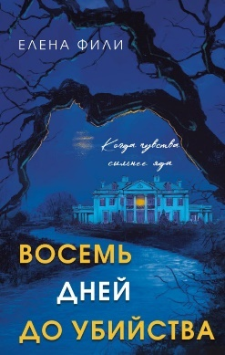 | Фили, Е. Восемь дней до убийства : [16+] / Е. Фили. – Москва : ЭКСМО, 2025. – 318, [2] с. – (Гений дедукции. Детектив в классическом стиле).
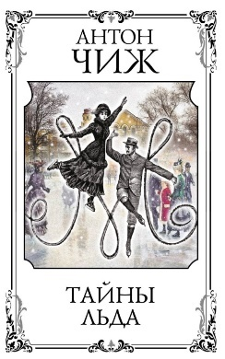 | Чиж, А. Тайна льда : [16+] / А. Чиж. – Москва : ЭКСМО, 2025. – 532, [12] с.
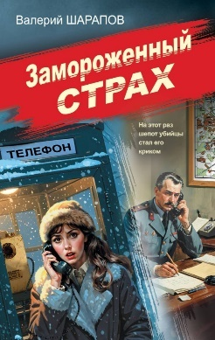 | Шарапов, В.Г. Замороженный страх : [16+] / В.Г. Шарапов. – Москва : ЭКСМО, 2025. – 315, [5] с. – (Советская милиция. Эпоха порядка).
 | Шенбрунн-Амор, М. Смертельный вкус Парижа : [16+] / М. Шенбрунн-Амор. – Москва : ЭКСМО, 2021. – 349, [3] с. – (Премия Русский Детектив).
 | Яворская, М. Отвратительная семерка : роман : [16+] / М. Яворская. – Москва : АСТ, 2025. – 318, [2] с. – (Детектив под абажуром. Уютные детективы М. Яворской).
 | Яворская, М. Пейзаж в изумрудных тонах : роман : [16+] / М. Яворская. – Москва : АСТ, 2025. – 318, [2] с. – (Детектив под абажуром. Уютные детективы М. Яворской).
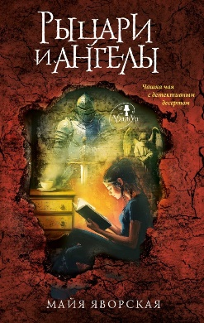 | Яворская, М. Рыцари и ангелы: роман : [16+] / М. Яворская. – Москва : АСТ, 2025. – 318, [2] с. – (Детектив под абажуром. Уютные детективы М. Яворской).
 | Янтарная, А. Влюбиться в Калининграде : [16+] / А. Янтарная. – Москва : АСТ, 2025. – 318, [2] с. – (География любви).

